中国人生科学学会
学生发展指导专业委员会
学专委201816号文件
关于开展“2018首届全国中学生生涯规划教育研学营”中国青岛
邀 请 函
全国各中学、中学生家长：
生涯规划教育是以学生发展为本，既着眼于学生当下生活，又着眼于学生未来发展的教育，是育人的新视角、新途径，是提高教育实效性的突破口，是学生成长的动力引擎。2014年，根据《关于深化考试招生制度改革的实施意见》、《国家中长期教育改革和发展规划纲要》， 上海、浙江启动高考综合改革的试点，国家人才选拔与高考制度发生了重大变化。学生拥有真正意义上自主选择权利，学习内容、学习方式、考试内容、招生方式都将产生重大变化。目前，我国中学生的生涯规划教育都处在启蒙状态，从生涯研究、教师团队、课程体系、实践体验等都成为学校进行生涯教育的困惑所在。
为适应新高考改革与国家人才战略的发展，解决中学生生涯规划教育实际问题，在新高考背景下，帮助学生树立生涯规划与创新意识，掌握生涯规划的基本方法，引导学生科学合理地规划初高中学习、生活和实践，同时培养学生参与、竞争、实践的意识，提高学生观察能力、思考能力、动手操作能力、发明创造能力。为此，中国人生科学学会学生发展指导专业委员会、北京成长智慧科技有限公司、青岛市卓越生涯科技有限公司联合举办“2018全国中学生生涯规划研学营”，在研学活动中通过探访中国著名企业、名师生涯课程指导、学生发展指导测评、学生创新能力训练的形式与“你的未来对话”、“与你的未来互动”。
研学营将于2018年7月22日启动，并将携手全国权威生涯教育专家、学生创新教育专家、升学规划专家，为广大中学生提供感知未来、展现自我的机会，培养创新能力，锻炼实践能力，提高危机意识，重视生涯发展，尽早为梦想做好准备。
现将有关通知如下：
研学口号：我在未来等你
主办单位：中国人生科学学会学生发展指导专业委员会
承办单位：北京成长智慧教育科技有限公司
青岛市卓越生涯教育科技有限公司
学术支持：国家课题《生涯规划教育与学生未来发展研究》总课题组
中国学校生涯规划教育网 中国石油大学
山东大学创新创业训练营

一、行程特色
（一）名校深度体验，明确高考目标！
深度参观体验中国石油大学，感受百年山大精神和校园文化，并深度体验大学生活，体验名校专业面试过程。启迪孩子名校梦想，明确高考目标，激发学习动力！
（二）大学专业深度体验，明确专业方向！
资深高考专家深度讲解大学专业构成，给孩子展示不一样的大学专业内涵！为孩子提供最权威的大学专业方向解读，帮助孩子找对自己的大学专业方向！
（三）深度学科体验，明确升学路径！
在测评专家指导下，通过CSCD学生发展指导测评工具，深度探索自己的学习能力及创新潜力、学科兴趣与特长、学习风格，专业规划！为孩子打造最佳升学路径！
二、超值收获
（一）你的专属《名校升学方案》：
每位营员都将获得一份自己的专属「名校升学方案」；学生将通过专业测评工具进行测评，并由测评专家进行一对一的「名校升学方案」设计，升学规划专家将根据学生的性格与兴趣特点为、学科发展潜能、学科兴趣与能力等专业测评指标，发掘孩子的学科特长及天赋优势，合理规划各类学科竞赛、专利论文发表、以及各类社会实践，为实现教育目标进行专业的规划设计！为每个学生制订科学和发展潜力的升学目标和路径！
包括：
1、大学专业选择建议
2、高中学科综合评估（学科潜能 、学科能力、学科兴趣、学科观念、学科基础、学科知识、优劣势学科分析）
3、学习方式特点分析
4、性格分析
5、未来职业建议
6、高考升学规划（高考前景展望、目标大学与专业建议、高中选科建议、考试路径分析与建议）
（二）证书：
每位营员都将获得由主办单位（中国人生科学学会学生发展指导专委会）颁发参营证书。可作为学校综合素质评价内容参评。
（三）升学规划的深度服务 ：
青岛学生发展指导中心是专业的学生发展指导机构，是全国高考志愿填报与学生未来发展研究示范基地。中心拥有专业的升学规划服务能力和专业的学生测评工具以及专业高考咨询专家，能为学生升学全过程服务！多年来一直致力于优秀学生的培养工作，指导学生通过学科竞赛、发明创造、论文专著发表等方式获得大学自主招生资格进入心仪的知名大学。
中心拥有全国唯一学生创新训练示范基地——青岛（西海岸）学生创新训练示范基地，是国内唯一能够真正、真实为学生提供发明创造的地方！是学生创新创业能力培养示范基地和青岛市科普教育基地。2000平方超大创新空间和创新创业教育实战培训基地，上百台机器人，中国第一台书法机器人、调酒机器人……就在这里“出生”，这里每年产生数千件发明创新专利和知识产权！基地设有高中生学业规划指导中心，为学生进行学科及创新潜力发掘与培养，发现学生创新潜力、为无数学子培养创新创业能力以及获取名校自招录取机会创造了先进的条件与培养体系，为学生提供从创意设想、概念论证、创意设计、产品设计 、产品制造、专著指导、专利申请的全过程服务。

三、 生涯研学营行程表
 | D1 | D2 | D3 | D4 | D5 | D6
上午 | 报到  入住营地 | 参观  学生创新创业训练示范基地 | 参观  海军博物馆或中船重工或海尔集团 | 参观  青岛前湾港“无人”码头、青岛海洋科技馆 | 生涯案例分析与升学路径规划分享 | 颁发证书
下午 | 生涯课  建立生涯意识 | 创新课  破解兴趣密码科技创新创客空间体验 | 中国石油大学学科体验 | 参观总结  生涯与升学规划设计指导 |  | 闭营仪式  踏上归程
晚上 | 设计生涯  规划书 | 行业发展趋势与职业选择 | 大学与专业知识介绍 | 重新修订生涯与升学规划设计书 | 和未来对话  生涯实施方案指导
注：各项目会根据天气交通等实际情况有所调整，活动总量不变。
三、参营时间
2018年7月23—28月（22日报到、29日返程）
四、参营对象、地点
全国初中、高中生
参营地点：山东青岛

五、授课专家与领导
李文辉：中国人生科学学会学生发展指导专业委员会理事长、中国智慧工程研究会生涯规划教育研究总课题组负责人、中国学校生涯规划教育网总编、中国首届高中生涯规划教育研讨会活动策划者。
刘崇利：中国人生科学学会学生发展指导专业委员会理事 、全国高考志愿填报与学生未来发展研究总课题组核心专家 、教育部个人教育规划师 、山东大学创新创业训练营顾
徐秀琴：国家生涯规划师、国家二级心理咨询师、中国人生科学学会学生发展指导专业委员会 研究员、全国高考志愿填报与学生未来发展研究总课题组核心专家、山东大学创业训练营学生发展导师
赵春雨：山东大学金融硕士、山东大学经济学院本科生成长导师、山东大学学生创新创业实践中心副主席兼山东大学科普协会会长
- 参营须知
1、报到时需携带身份证和学生证。
2、营员在规定时间内未报到将视为自动放弃入营资格，报到后要求全程参加夏令营活动，无故缺席将取消营员资格。
- 夏令营将负责解决所有外地各校同学住宿问题，对于青岛地区的同学，恕不提供住宿。请同学们携带好必要的生活用品、随身物品以及用于其它开销的零用钱等。7月份青岛天气炎热，建议携带防暑防晒用品。
- 其他事宜欢迎通过以下联系方式垂询： 010-61354811

- 生涯研学营行程【参观场地介绍】
1、学生创新创业训练示范基地
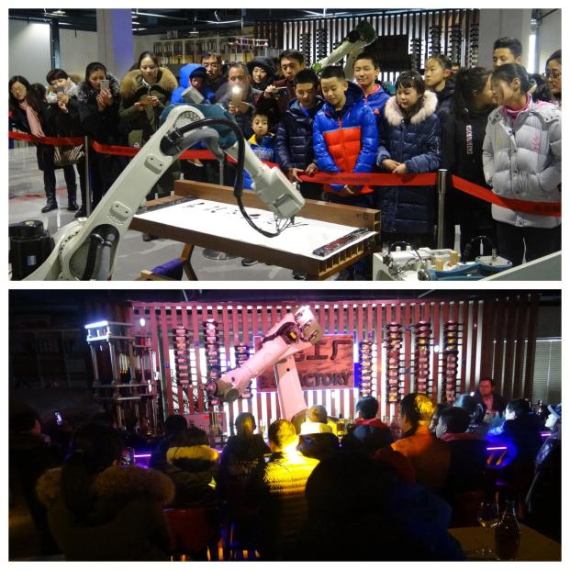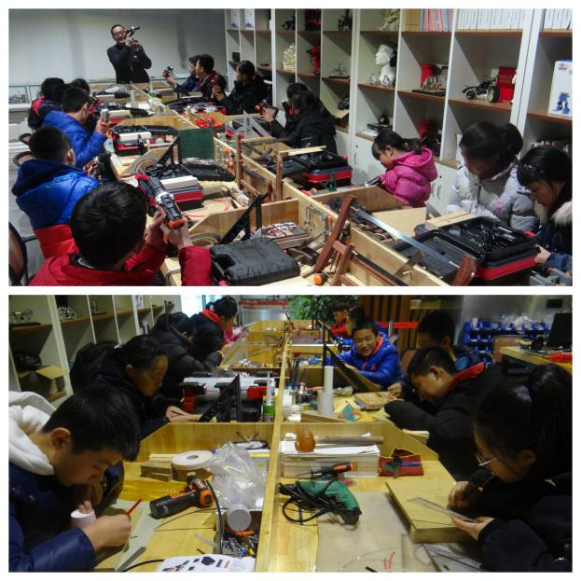
在这里你可以看到：书法机器人现场写字、
在这里你可以参加机器人编程、三D打印制作，能否把想法变成现实，看看你到底有没有创新创业的潜质呢？
- 青岛前湾港“无人”码头
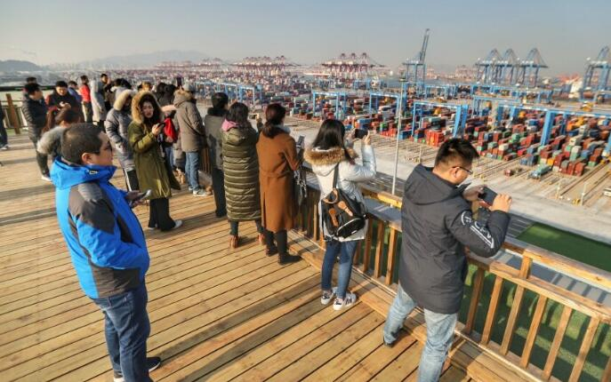
“亚洲首个真正意义上的全自动化集装箱码头”：一群不同类型的机器人在现场高效协同作业，井然有序。偌大的码头，几乎不见一个人。巨大的桥吊矗立，码头上整齐停放着无人驾驶的自动引导运输车（AGV），没有工作人员穿梭的身影。
同学们，你可知道建设自动化码头的意义是什么？有多少人在指挥着这些机器人？他们都是学习什么专业的？
3、青岛海洋科技馆
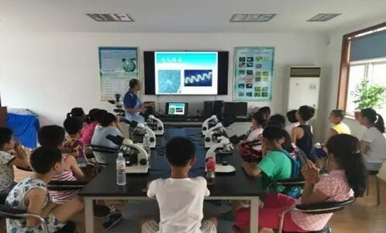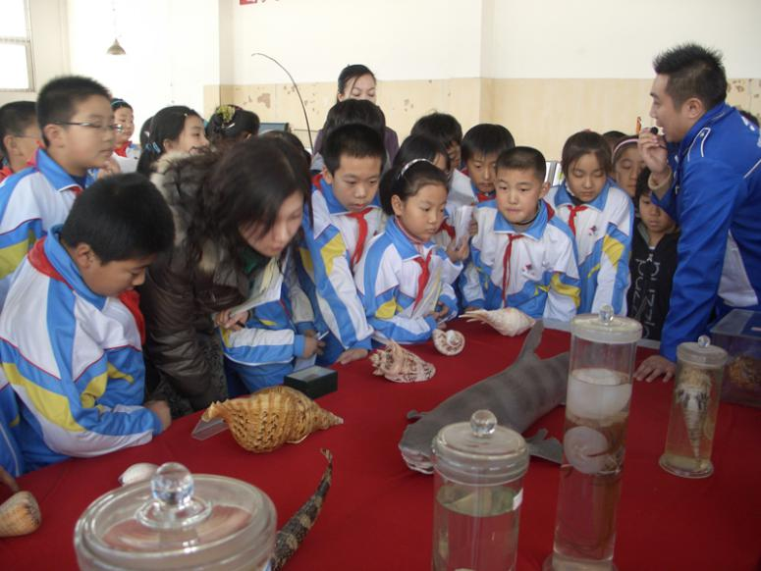
同学们，你知道和海洋有关系的行业和职业吗？你怎么能理解“海洋强国”？什么是临海经济？比如海洋化学，海洋技术，港口航道与海岸工程，船舶与海洋工程，海洋生物，药学，海洋地质，这些专业你又了解多少呢？
4、青岛海军博物馆
中国唯一的一座全面反映中国海军发展的军事博物馆，青岛海军博物馆，带你走进中国海军！

5、中船重工（青岛造船厂）
中船重工拥有中国最大的造修船基地，集中了中国舰船研究、设计的主要力量，有3万多名科研设计人员， 8个国家级重点实验室，7个国家级企业技术中心，150多个大型实验室，具有较强的自主创新和产品开发能力，能够按照世界知名船级社的规范和各种国际公约，设计、建造和坞修各种油船、化学品船、散货船、集装箱船、滚装船、LPG船、LNG船及工程船舶等，并出口到世界五大洲60多个国家和地区。

6、海尔集团（未来家电）
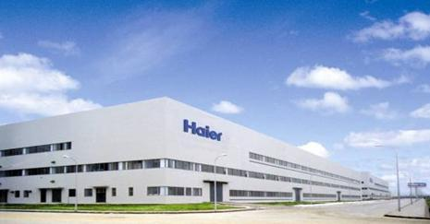
人工智能、物联网、大数据，当这些前沿技术与家电产品交织一起时，家电行业的发展边界早已打破传统意义上的定义，对于海尔集团的“未来家电”又能给我们带来怎样的启迪？

7、中国石油大学：
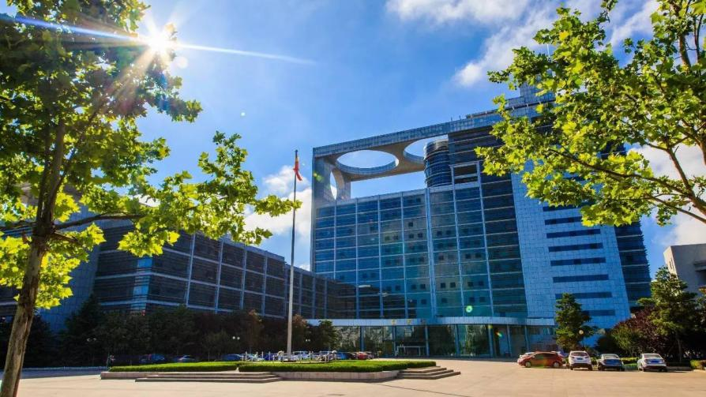
石油、石化高层次人才培养重要基地、“石油科技人才的摇篮”等等美名是从何而来？
重质油国家重点实验室、海洋物探及勘探设备国家工程实验室、油气加工新技术教育部工程研究中心又包含着怎样的奥秘？
中国石油大学欢迎各位同学们的到来！
- 主要学习内容：
【1】了解生涯规划，认识到做好生涯规划对自己的发展有很大的帮助，启发孩子思考未来；
【2】清晰生涯角色，明确生涯角色和阶段任务，聚焦学业，增强学习内驱力；
【3】探索自我特质，有助于大学专业定位、文理分科、6选3科目选择；
【4】探索外部世界，亲身体验企业发展现状、用人策略及大学生活学习状态，聆听大学教师解读专业内涵；
【5】了解现在中国发展和未来人才需求，定位发展方向。
【6】科学测评与专家指导，学生发展指导测评，明确自己的生涯规划与升学路径。
【7】深度体验创新工场，培养创新能力！
九、接待标准
住宿：2-4人/间，三星级酒店，空调、独卫、独浴。
用餐：自助套餐和桌餐，荤素搭配，保证每日营养所需。
用车：专业车队空调大巴，保证每人一个座位。
辅导员： 1:15配比，确保每个营员得到足够的关注。
保健医师：全程跟随服务，配有急救箱、担架等急救工具。
保险：活动全程投保最高保额为 25万元的人身意外伤害及医疗保险。
赠品：设计精美的成长日记本、生涯手册、营服、营帽、营牌。
十、颁发证书
由主办单位（中国人生科学学会学生发展指导专委会）颁发参营证书。可作为学校综合素质评价内容参评。
十一、缴纳费用：参营费用为3680元，含食宿费、专家费、企业参观考察费、服装费等
- 报名联系方式：
电话： 010 61354811 15810469859李老师
邮箱： nyltlihai@126.com
注：此项目面向全国诚招项目代理，具体事宜，来电咨询。
附件1 报名表
附件2 中国人生科学学会学生发展指导专业委员会简介

中国人生科学学会学生发展指导专业委员会
2018年3月13日
2018全国中学生生涯规划与创新能力训练研学营 报名表
*参加时间： 2018 年 7 月 23 日至 7月 28 日
*营 种： 生涯规划营
*营员姓名 |  | *性 别 |  |  | *年 龄 |  |  | *民 族
 |  | *就读学校 |  |  | *年 级
 |  | *身份证号 |  |  | *生 日
*第一联系人  姓名及关系 |  | 工作单位 |  |  | 民 族
 |  | *身份证号 |  |  | *微 信
 |  | *联系电话 |  |  | *QQ号码
*第二联系人  姓名及关系 |  | *联系电话 |  |  | QQ号码
 |  | 身份证号 |  |  | 微信
*收件地址
*曾经参营情况 |  |  | *营员  电话
*营服尺寸 | S(150以下) M(150-160) L(160-170) XL(170-180) XXL(180-190) XXXL(190以上)  *身高：______ *体重：_______
家长小调查
（为了让我们更充分了解孩子，更有针对性的帮助孩子成长，请您认真填写此表）
请您介绍你孩子的性格特点

您希望我们的老师对你的孩子有哪些特别关注

备注：

（ 如有特殊情况请说明。如未作说明，出现任何情况家长需自己承担（必填））
银行汇款： 开户银行：中国工商银行北京房山支行良乡分理处
帐户名称：北京成长智慧教育科技有限公司
帐 号：0200 3169 0920 0012 149
汇款备注：所报名营种+孩子姓名，例如：生涯规划营-明明
（交款后请及时联系老师查款，柜台小票和网上转账截图为依据）

中国人生科学学会学生发展指导专业委员会简介
中国人生科学学会是中华人民共和国教育部业务主管、民政部注册的国家一级学术社团。
中国人生科学是我国社会科学领域里的一个崭新学科。它的学术功能是：研究人生现象，揭示人生规律，探索人生理论，指导人生实践。帮助每个人正确认识和设计人生，有效地创造和奉献人生，挖掘人生潜能，造就人生辉煌。人生科学是融合古今中外优秀的伦理道德和哲学思想形成的人生理论和做人科学，是古今人们常做常新，与时俱进，永无终结的一门显学。
中国人生科学学会正在探讨市场经济条件下，人的生存与发展的种种问题。同时开展人生教育、人生咨询、人生健康、人生创业等与此相关的服务活动。并和有关部门联合举办各种大型有益于文明进步的社会活动。为创建美好人生和和谐社会而不懈努力。
中国人生科学学会学生发展指导专业委员会（以下简称学生发展专委员）是中国人生科学学会的直属机构。
学生发展专委会的宗旨是为了帮助学生在学生阶段开始思考“为什么发展”、“发展成什么样的人”、“如何发展”、“如何管理发展过程”等问题，帮助学生掌握有效发展的方法，从小养成良好的发展意识与习惯，树立远大理想、信念和价值观，科学规划自己的人生。
学生发展专委会的主要职责是以学生不同时期的发展需求为主题，面向学前教育、义务教育、高中阶段教育、高等教育、成人教育等学生成长的各个阶段，针对教育规划、教育技术、教育模式、教育设备、多元课程、学生核心素养、学生综合素质评价、走班制教学、生涯规划教育、创客教育、财商素养教育等各个方面进行理论研究和课题实践。
学生发展专委会将面向全国召开与学生发展指导相关的各种论坛、研讨会、培训、课题研究、成果推介等多样化的活动。包括，生涯规划论坛和研讨会、走班制教学智慧管理研讨会、创客教育研讨会、财商素养教育论坛、自主学习论坛和研讨会、学校生涯规划师岗位能力培训、高考志愿填报咨询师岗位能力培训、自主学习指导师岗位能力培训、学生发展课题研究、学生发展指导研究成果推介会等活动。
学生发展专委会下设秘书处、科研中心、培训中心、课程中心、企业合作中心、国际交流中心等业务部门，力求专业性和协同作用。
学生发展专委会真诚期待与全国各大中小学、教育院所、企业、机构等合作，为我国的学生发展教育做出有价值的贡献！

